Webkamera

**Webkamera**

Mai életünkben a webkamera alaptartozéka az internet kapcsolattal rendelkező gépeknek a hétköznapokban. Ezáltal a készülékkel készült felvételeket más internetes felhasználók is láthatják, valamint nyilvános helyeken, mint például terek, utcák és egyéb szórakozó helyeken is elhelyezhetőek mint térfigyelőeszközök. Sajnálatos módon a hagyományos videokameráknál gyengébb és alacsonyabb felbontású képminőséggel rögzítenek.

A ma készült webkamerák viszont 1,3 megapixeles felbontásban is képesek rögzíteni, ami élesebb és tisztább kép minőséget jelent (25 kép/másodperc), valamint a fejlesztő cégek, mint a:

* Genius
* Labtec
* Logitech
* Microsoft
* Creative Technology

már számos chat-programmal kompatibilissé tették termékeiket a tisztább és szaggatás mentes chat élményért. A mai webkamerák, kivétel a beépített webkamerákat USB csatlakozóval kapcsolódnak a számítógép rendszeréhez.

Ezen készülékekbe mozgásérzékelők is beszerelhetőek, amelyek automatikusan forognak mozgáshatására, így biztonságtechnikai eszközként is felhasználhatóak. Áraik viszont a 2500 Ft-tól, a 20000 Ft-ig terjedhet.

Két típusa létezik:

* Beépített
* Külső

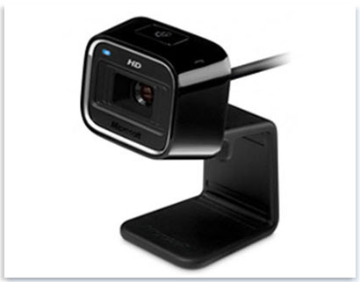**Előnyei:**

- viszonylag olcsón hozzáférhetőek az alapeszközöket tekintve

- a távolsági kommunikációt személyesebbé tette így az online chatelés új korszakát nyitotta meg ezzel

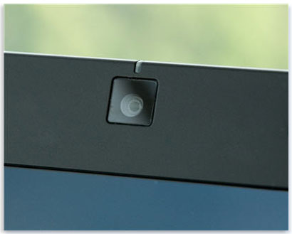- a közbiztonságban használt kamerarendszerek és hálózatok biztonságosabbá tették egyes intézmények felügyelését, valamint a rendvédelem munkáját is megkönnyítették

**Hátrányai:**

- a minőségi kép felbontást nyújtó készülékek árfekvése igen magas

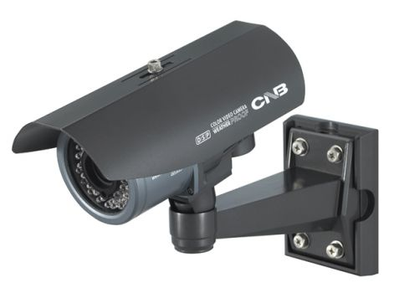- az USB csatlakozók miatt helyet foglalnak le a számítógép bemenetinél (külsők esetén)

- a bonyolultabb kamera hálózatok kiépítése sok időt igényel, valamint korlátozott a bővítési lehetőségük

- egyes vélemények szerint személyi jogokat sért a webkamerák feltelepítése közterületeken és intézményekben

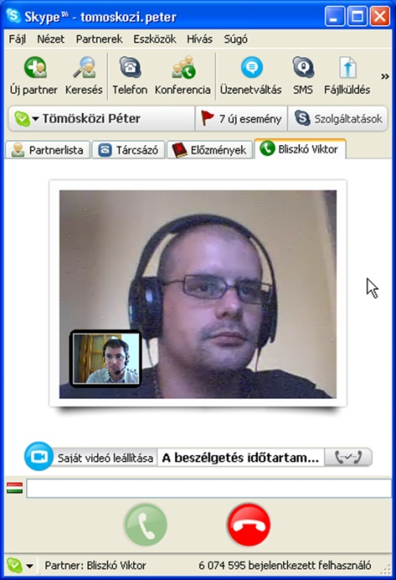**Működése:**

Működési alapelvét tekintve hasonló az átlagos, mai video- és digitális kamerák működéséhez. Az optikai fókuszálást a kamerában lévő lencse teszi lehetővé, ami úgy szintén különféle fényhatások esetén ad képet a kamera előtti objektumokról.

A kamerában lévő érzékelők felfogják a fényhatással történt változásokat a képről és azt átalakítják elektromos jelekké. Ezen jeleket már a számítógépünk vagy térfigyelő kamerák esetén a szerver is feltudja dolgozni. Az adatok vagy az USB kábelen vagy infravörös hullámokon érik el a vevőket és a program segítségével a szerver vagy gép visszaalakítja a kapott jeleket képekké.

A chatelésnél használt webkamerák működése is ehhez hasonló csak ott a továbbítás a hálózatra bízzák így emiatt történhetnek kisebb csúszások a kamera felvételeiben.